**الأملاك البحرية أمام المجلس الدستوري**

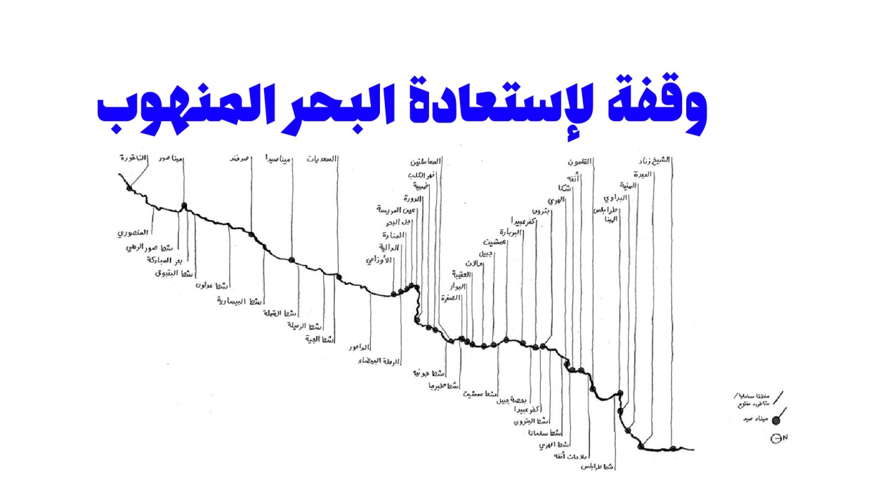

[**عصام نعمة إسماعيل**](http://www.legal-agenda.com/makalat.php?katib=144) | 2017-09-12

http://www.legal-agenda.com/article.php?id=3914

أسهم الطعن بالقانون رقم 45 تاريخ 21/8/2017 التي تقدّم به نواب أمام المجلس الدستوري، إلى تقديم خدمة جليّة للأملاك العامة بشكلٍ عام والبحرية بشكلٍ خاص، حيث تضمّن القانون المطعون فيه نصاً مطوّلاً حول معالجة الإشغال غير القانوني للأملاك العامة البحرية.

وإذا كان الطاعنون قد أغفلوا الطعن بالمادة 11 المتعلقة بهذه الأملاك، فإن المجلس الدستوري سينظر حتماً في دستورية هذه المادة لأن صلاحيته في الرقابة على دستورية القوانين تأخذ مداها الكامل، وتطلق يده في اجراء هذه الرقابة على القانون برمته بمجرد تقديم المراجعة، وفقاً للأصول وتسجيلها في قلم المجلس، دون أن يكون مقيداً بمطالب مستدعي الطعن. فلا يسع المجلس اثناء نظره في مدى مطابقة قانون ما على الدستور، أن يتجاهل نصاً مخالفاً للدستور، ولو لم يكن محل طعن من قبل المستدعي (المجلس الدستوري قرار رقم 2/1999 تاريخ24/11/1999 الصادر في الطعن بالقانون رقم 140 تاريخ 27/10/1999).

وهكذا تحقق المطلوب وأصبحت أمام المجلس الدستوري الفرصة لإكمال اجتهاد مجلس شورى الدولة  (القرار رقم  242/2014-2015 تاريخ 18/12/2014، سلطانة فرنجية ورفاقها/ الدولة – وزارة الداخلية والبلديات) الذي قضى "بأن حماية الملك العام هو المبدأ الأساسي الذي يسود جميع الأحكام القانونية المتعلقة بالملك العام وإشغاله، وأن موجب حماية الملك العام إلزامي وله طابع دستوري". وهذا يعني الإرتقاء بمبدأ حماية الملك العام إلى المرتبة الدستورية، وبعد نيل هذا المبدأ للمرتبة الدستورية فإن المشترع لا يستطيع حتى بقانون أن يتيح للمعتدين تملك هذه الأملاك أو الاستمرار بإشغالها بصورة غير مشروعة تحت أيّ حجة.

إلا أن القانون المطعون فيه أمام المجلس الدستوري قرر الإجازة لوزارة الأشغال العامة والنقل تسوية هذه المخالفات والسماح للمخالفين بالاستمرار في تعديهم على الملك العام البحري.

وهو بذلك يرجع خطواتٍ إلى الوراء ويشرّع ما سبق للمشترع السابق أن رفضه. ونذكر هنا المادة 30 من القانون رقم 14 تاريح 20/8/1990 التي نصّت على أن: "تعتبر باطلة بطلانا مطلقا ويحظر على أية جهة رسمية ترتيب أي أثر قانوني عليها، جميع الأعمال والتصرفات والتدابير الحاصلة خلافا للقواعد والأصول المقتضاة قانونا وبصورة خاصة ما يلي:

أ- إشغال الأملاك العامة البحرية الحاصلة دون استصدار مراسيم تجيزها ولا يترتب للشاغل الفعلي بصورية غير قانونية أي حق مكتسب مهما كانت مدة إشغاله،  
ب- الإشغال المؤقت للأملاك العامة او البلدية واستثمارها خلافا للأصول وكان حاصلا بمقتضى ترخيص من المرجع المختص.

لقد أمّنت هذه المادة حماية خاصة للأملاك العامة، نازعة أي إمكانية لتسوية أوضاع هذه المخالفات والتعديات أو تبرير استمراريتها أياً كانت الهيئة التي أقرّت بهذه المخالفات وغضّت النظر عنها.

إن هذه المادة وبالرغم من مرور ربع قرنٍ على إقرارها في قانون موازنة عامة، فإنها لا زالت محل تطبيق الاجتهاد، فقضى مجلس شورى الدولة بإبطال القرار الذي يجيز إشغال واستثمار املاك عامة بحرية، معللاً حكمه بـ: "الدلالة الصريحة والقاطعة للنص القانوني (المادة 30 المذكورة) ومشمولا بأحكامه ومفاعيله التي تطال جميع الأعمال السابقة لصدوره فترتب بطلانها المطلق حال ثبوت حصولها خلافا للقواعد والاصول المقتضاة قانونا(م.ش. قرار رقم 409/98-99 تاريخ 24/3/1999، د.جورج معربس ورفاقه/الدولة والشركة العقارية للإنشاءات السياحية.).

كما أن المادة 23 من القرار رقم 144/S الصادر في 10/6/1925، تحديد الاملاك العمومية، والمعدلة بموجب المادة الأولى من [المرسوم رقم 15403 تاريخ 13/2/1964](http://data.lebaneselaws.com/10001S/10001S_1964/02-24-1964_0016/10001S_1964-02-13_15403_mar.pdf)، قد أوجبت هدم الاشغال المقامة بصورة غير مشروعة على الاملاك العامة، عفوا ودون حاجة لأي معاملة.

لهذا فإن القانون المطعون فيه أمام المجلس الدستوري تضّمن نوعا من الدلال والتمييز لصالح محتلي الأملاك العامة البحرية، فأقرّ لهم بإشغالهم للملك العام البحري مقابل تغريمهم عن فترات الإشغال غير الدستورية. وهذا الأمر يتنافى مع قواعد القانون الجزائي، التي تفرض العقوبة على الجرم ولا يوجد ما يسمى تشريع المخالفات.

وحيث أن القضية في يد المجلس الدستوري، فإنه حتماً سيضع المبدأ الدستوري الذي يؤمّن الحماية الدستورية للأملاك العامة وذلك بإكمال اجتهاده السابق في قراره رقم 4/2000 تاريخ22/6/2000 الذي جاء فيه:" إن حق الملكية المصان بموجب الدستور لا يقتصر فقط على الملكية الفردية، بل ينسحب أيضاً على الملكية الجماعية، أي الملكية العامة، التي يجب أن تحظى بالحماية نفسها، وضمن الحدود ذاتها، المقررة لحق الملكية الفردية".

فالأملاك العامة كانت ولا زالت محصّنة ومحمية دستورياً. ولعلّ تخصيص هذه الأموال لاستعمال الجميع أو لاستعمال مصلحة عمومية، هو الذي منح هذه الأموال حماية القانون الإداري والدستوري.

وهكذا، فإن خضوع الأملاك العامة للحماية الدستورية، لا تعني فقط  منع التعديات التي يرتكبها الأفراد وإنما منع المشترع من إقرار تشريعات تغطي التعديات على الأملاك العامة البحرية. وفي ذات الوقت، نأمل أن يتضمن اجتهاد المجلس الذي سيصدر في القضية حيثيات حول ضوابط الترخيص بإشغال الأملاك العامة حيث تتساهل الإدارات في إعطاء التراخيص التي أصبحت بالممارسة السيئة أبديةً وحقاً مكتسباً نهائياً لأصحابها يتوارثه الأبناء عن الآباء.

كما نأمل أن يشير المجلس إلى الاتفاقية التي انضمّ إليها لبنان بموجب المرسوم رقم 639 تاريخ 18/9/2014 والمتعلقة بالإدارة المتكاملة للمناطق الساحلية في المتوسط المنبثق عن التعديلات التي طرأت على اتفاقية حماية البيئة البحرية والمناطق الساحلية في المتوسط التي أقرت في برشلونة بتاريخ 10/6/1995 والمصادق عليها بموجب القانون رقم 34 تاريخ 16/10/2008، وهي معطيات في حال أخذها المجلس الدستوري بعين الاعتبار فإنه سيبطل أحكاما عدة من المادة 11.